管理体系审核记录表
过程与活动、  抽样计划 | 涉及条款 | 受审核部门：生产技术部 主管领导：张中文 陪同人员：马金光 | 判定
 |  | 审核员：姜海军 审核时间：2020.12.6-12.7
审核条款：QMS:5.3组织的岗位、职责和权限、6.2质量目标、7.1.3基础设施、7.1.4过程运行环境、8.1运行策划和控制、8.3产品和服务的设计和开发不适用确认、8.5.1生产和服务提供的控制、8.5.2产品标识和可追朔性、8.5.4产品防护、8.5.6生产和服务提供的更改控制，
E/OMS: 5.3组织的岗位、职责和权限、6.2环境与职业健康安全目标、6.1.2环境因素/危险源辨识与评价、8.1运行策划和控制、8.2应急准备和响应，
组织的岗位职责和权限 | QEO5.3 | 本部门主要负责公司生产过程的控制；基础设施的管理、设备的维护保养工作；工作环境的管理；产品实现的策划及控制等工序控制及相应环境和职业健康安全的运行控制。  与部门负责人沟通，了解本部门的职责权限。
目标及其实现的策划总要求 | QEO6.2 | 本部门的目标有:  设备完好率90%；  产品一次检验合格率98%；  无重伤事故，轻伤事故不超过2起/年；  部门分解目标与公司方针一致，可测量，并传达到部门相关人员，必要时适时更新，目前无变化。  提供《目标完成情况考核统计表》，完成情况：2020.10.30日经考核以上各目标均已达成。
基础设施 | Q7.1.3 | 公司目前对管材、管件的防腐、保温处理加工及销售所用设备已进行了登记管理。  公司配置的设备主要有：大口径设备传送线、抛丸除锈机、中频加热系统、静电喷涂系统、挤塑机、冷却塔、预热炉、切割机、发泡机、料仓、穿管平台、天车等，办公设施电脑、复印机、传真机等。检验设备包括涂层测厚仪、深度千分表、钢直尺、电火花检漏仪、管型测力计、红外线测温仪、万能材料试验机、硬度仪、落锤冲击试验机、卷尺、电子天平、千分尺等。  提供：设备日常保养计划，每月对设备进行一次保养；  抽查设施设备日常点检表，按规定实施了点检，抽查2020年8月对传送线、中频炉、除锈设备、静电喷涂系统、挤塑机、除尘设备进行日常点检，主要是电控设备、安全防护、辊道、变速箱、加注润滑油等，保养人王福鹏。  特种设备：有起重机，提供检验合格报告，在有效期内。  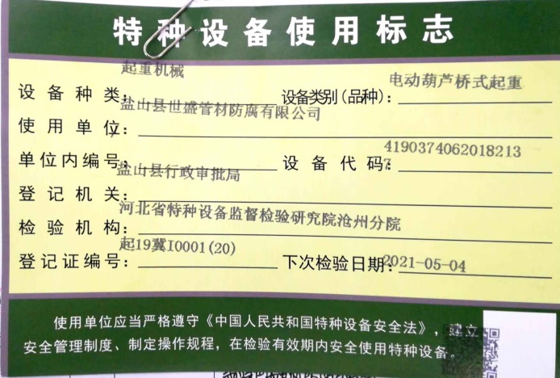  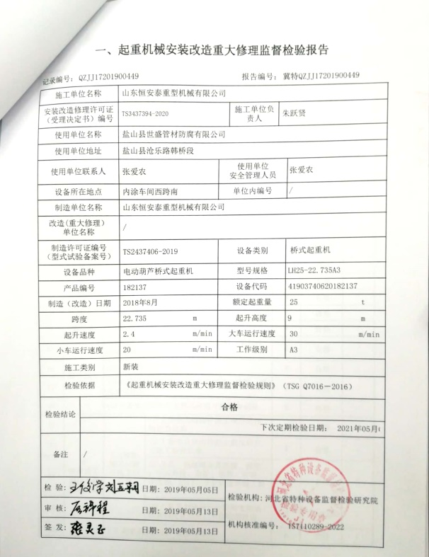  审核现场发现公司有空压机储气罐，但是未能提供安全阀和压力表检验合格证明，不符合要求，开具了不符合报告。 | N
过程运行环境 | Q7.1.4 | - 规定了工作环境控制内容包括：生产现场明亮、通风、按区域存放、标识清楚、配备消防器材且在有效期内。识别工作环境所需适宜的防火、通风等要求。  - 现场观察，生产现场环境较好、配置了室内空调等，通风采光良好。线路安装规定，未发现用电等职业健康安全隐患。生产无特殊环境要求。
运行的策划和控制 | Q8.1 | 公司对管材、管件的防腐、保温处理加工及销售过程进行了策划。  产品执行：CJ/T114-2000高密度聚乙烯外护管聚氨酯泡沫塑料预制直埋保温管，CJ/T155-2001标准高密度聚乙烯外护管聚氨酯硬质泡沫塑料预制直埋保温管，DL/T935-2005 钢塑复合管和管件，CJ/T 120-2008给水涂塑复合钢管，GB/T23257-2009埋地钢质管道聚乙烯防腐层，SY/T 6854-2012埋地钢质管道液体环氧外防腐层技术标准，SY/T 0414-2007钢质管道聚乙烯胶粘带防腐层技术标准等标准及顾客要求等。并作为产品的质量目标和要求。  制定的产品生产工艺图和销售流程图清晰地描述了产品生产和销售服务的过程。  组织确定了《工艺卡》、《作业指导书》、《安全操作规程》、《工艺守则》、《产品检验规范》、《销售服务作业指导书》等文件，描述了产品实现的方法和接收准则。  体系覆盖的产品为：防腐、保温、涂塑钢管、管件、螺旋钢管、无缝、直缝钢管、石油套管、管道配件。  公司为产品实现提供了充足的资源，如：设备、人员、车间、化验室、物料、资金等。  为提供证据公司确定了有关产品实现的记录，如“进厂检验报告”、“流程卡”、“成品检验单”、“销售服务检查记录”等。  与部门负责人沟通，在产品实现过程中，当生产工艺、条件、环境或人员等因素发生变化，对产品质量有影响或不满足顾客要求时，生产技术部根据实际情况组织技术人员、供销部、质检部负责人员商议生产更改事项，将结果及时通报相关部门以避免非预期变更带来的影响。  目前暂无更改情况。  暂无外包过程，今后如有发生按照8.4条款要求进行控制。  组织对产品实现的策划管理符合标准的要求。
不适用确认 | Q8.3 | 组织按照产品标准和顾客要求进行加工销售，不需进行产品和销售服务的设计和开发，因此对标准的8.3条款不适用，且不影响组织提供满足顾客要求和适用法律法规要求的产品的能力或责任，不适用合理。
生产和服务提供的控制 | Q8.5.1  现场观察 | 组织在手册中规定了生产服务的具体控制要求，符合标准要求。  生产技术部目前从事的是“管材、管件的防腐、保温处理加工” ，通常依据客户的订货计划来确定需要生产“防腐、保温钢管、管件” 的数量、规格、型号、交货期，从而控制生产和销售的有序进行。  生产流程：  防腐产品：原材料验收→钢管表面处理→加热→涂敷→检测入库；  保温产品：原材料验收→黑甲壳套加工→管件外部打木块支撑→穿管（套PE黑甲壳套）→发泡→检测入库；  a) 组织和生产车间通过订单合同、图纸、产品规格型号、产品标准描述产品特性的信息。  b) 组织编制了产品的作业指导书《图纸》、《工艺卡》、《作业指导书》、《设备操作规程》等文件，文件中描述了各工序的工艺内容和控制指标，作为操作人员的作业指南。  c) 组织为生产配备了适宜的生产设备和设施，现场观察生产设备抛丸机、打磨机、涂覆机、切割机、穿管机、发泡机、起重机能工作正常。  d) 组织为各工序配备了超声波探伤仪、磁粉探伤仪、光谱直读仪、远红外测温仪、热电偶、万能试验机、摆锤式冲击试验机、超声波测厚仪、卡尺、万能角度尺、硬度计、金相显微镜、电流表、电压表、压力表等监视测量设备。  e) 组织对生产过程和产品实施了监视和测量，并作了相应记录。  检验活动包括原材料检验、工序检验、成品检验。生产过程中使用的记录有：“进厂检验报告”、“过程检验记录”、“产品检测报告”等，符合要求。  过程产品和最终产品的监视和测量记录见 Q8.6 审核记录。  f) 质检部负责对产品的放行，供销部负责产品交付和交付后活动的实施，产品经过测试检验合格后方可放行和交付，供销部依据合同出具发货单，由客户联系物流公司进行送货，经顾客接受签字带回公司做账。需要售后服务时由供销部负责联系售后服务工作。  g）为生产过程配备了必要的人员，无特殊工种。  h）通过日常班前会和技能培训提高操作工的熟练程度，可以起到防错作用。  I）生产技术部负责关键、特殊过程的确认和控制，经公司识别，本公司的生产过程中需确认的过程为：涂覆、发泡过程，查到特殊过程确认记录，2020.5.10日张中文、马金光、刘晓东等对制造工艺、设备、工艺参数、人员进行了确认，符合要求。  现场审核观察，  涂防腐层工序：有《3PE涂敷岗位操作规程》、《内外涂敷环氧树脂涂料作业指导书》，4个操作工使用涂覆机对219X6.5钢管进行涂防腐层作业，防腐类型：3PE，辊道轮间距400，辊道轮倾角28，涂敷区螺距450，速度320，第一层环氧粉末打底层，层厚大于120微米，第二层涂胶粘剂，层厚大于170微米，喷粉压力7.5Mpa，涂覆温度210℃，第三层涂聚乙烯，层厚大于2410mm，加热区温度（8区165℃、170℃、190℃、200℃、205℃、205℃、210℃、210℃），现场观察操作满足要求。  外甲壳套加工工序：2人正在用切割机切割DN450弯头用甲壳套，先根据弯头的形状、规格尺寸、角度在直甲壳套上划线，然后根据划线进行分割，然后再根据弯头形状组对，用铆钉机铆接，最后在接缝处覆盖胶条，用热熔喷枪加热胶条至熔化状态，要求无漏缝，观察实际操作，符合操作规程。  打木块支撑、穿管工序：现场3名工人正使用穿管机进行1050保温管穿管作业，技术要求：先在钢管外刷一层防腐防锈漆，自然晾干，加工好外套1050 PE甲壳管，然后在钢管外面打木块支撑，串撑块钢丝不能过长过短，以钢管周长为标准，大于钢管周长20-25厘米，每间隔30cm穿一个撑块，穿成串，不能出现多穿或少穿的现象，然后用穿管机套入加工好的PE管，保证裸露钢管两端及支撑块分布均匀，现场观察操作符合要求。  发泡工序：现场3名工人正在为保温管夹层发泡填充，操作设备：高压发泡机，有发泡作业指导书，黑白料聚氨酯（配比1:1.05）一起搅拌后倒入发泡机，发泡温度控制在20℃以上，压力控制在8MPa，要求分段发泡均匀、无空隙。发泡工序按《产品质量规范》进行检验，检验合格后，入中转库，自然熟化12小时以上，观察实际操作符合操作规程。  通过现场观察以上工序操作均符合操作文件要求。  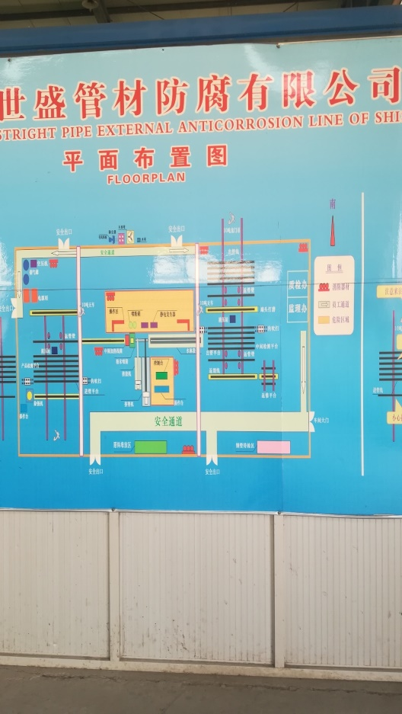  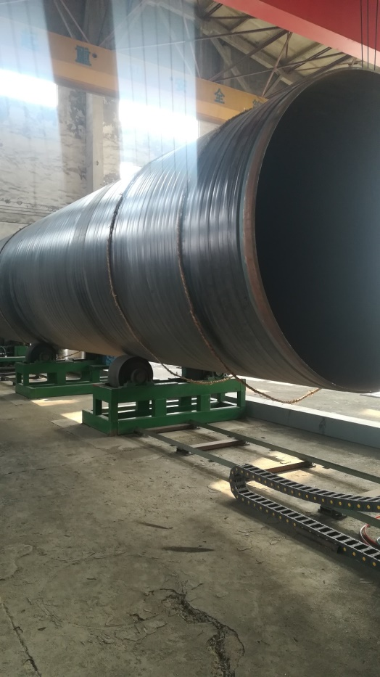  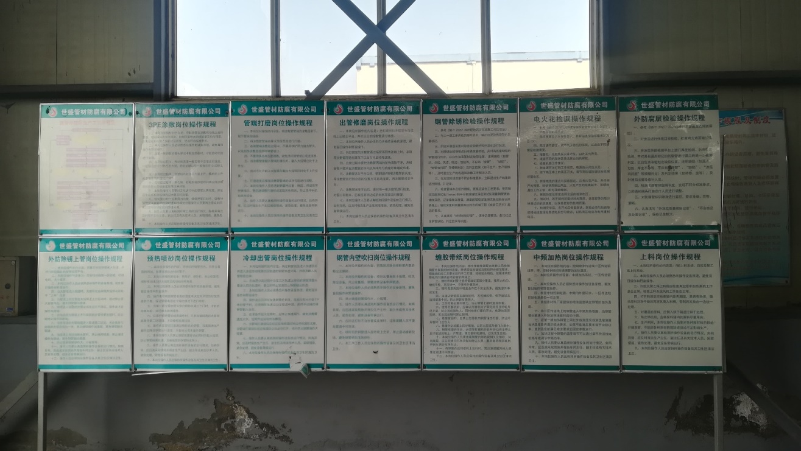
标识和可追溯性 | Q8.5.2 | 车间及仓库现场查看：  原材料、过程产品、成品采用标签进行标识。抽查半成品和成品存放在车间内划定的区域内，符合要求。  各生产区域中设置：合格区，不合格区未设置，给企业提出改正。  追溯时机和方法等在文件中有规定，生产技术部负责组织实施，和部门负责人交谈：顾客在使用中一旦出现问题反馈到公司后，公司依据生产日期，通过生产日期可查至生产工序和操作者及供方等。  体系运行以来追溯活动：未发生。  查各类标识，做到清楚、合理，符合要求。  未发现标识不当而造成混淆的情况。
防护 | Q8.5.4 | 搬运方式采用起重机搬运，小心轻放，满足搬运要求，要求吊运稳准、放置平整防滚动等。  储存环境没有其他特殊要求，  公司产品无包装要求，运输时盖篷布防雨。  现场审核未出现因防护不当产生的不合格品
变更控制 | Q8.5.6 | 对于生产过程的规格、数量、交付期更改，公司规定通过《生产通知单》的形式重新下达。生产过程的更改指令，若涉及到交付时间更改，均有对应的合同更改评审记录，本部门再次通过《生产通知单》下达。更改的生产指令由本部门负责人签发。  目前无生产过程工艺的更改。
环境因素  危险源 | EO6.1.2 | 提供了《环境因素的识别、评价控制程序》、《危险源辨识、风险评价和控制措施确定控制程序》，对环境因素、危险源的识别、评价结果、控制手段等做出了规定。  部门负责人介绍了对环境因素、危险源进行了辨识，考虑了三种时态，过去、现在和将来，三种状态，正常、异常和紧急，按照办公区域及工作过程，另外按照区域及工作过程等进行了辨识。  查《环境因素识别评价表》，对本部门生产和办公等有关过程的环境因素。分别识别了日常办公过程中的固废（废电池、灯管、墨盒、笔）造成的地面污染、水资源利用（拖地、厕所用水）的水资源消耗、照明、空调、办公设施等电能消耗、意外火灾引起的污染大气、污染地面、资源消耗、生产过程（固废、噪声排放、火灾、电能消耗、粉尘排放、噪声超标）、设备维修（废弃丢弃、漏油、更换新部件）、配电室（故障、操作不当、电线电路老化）等环境因素。  查到：《重要环境因素清单》，公司涉及重要环境因素：资源消耗、固体废弃物排放、发泡料、胶黏剂、液压油、润滑油的使用、储存、潜在火灾、噪声排放、废气排放等，本部门涉及的重要环境因素：均有涉及。  查《危险源辨识及风险评价表》，部门：生产技术部，识别了办公和生产过程中垃圾不理不及时可能导致的疾病传染、人离开未断电源可能导致的火灾、生产过程违规操作可能导致的人身伤害、未戴防护用品、电线电器老化等危险源。  查到：《不可接受风险清单》，公司涉及重大危险源：意外伤害、火灾、触电、机械伤害、听力伤害、粉尘伤害，本部门涉及的不可接受风险：均有涉及。  对于环境因素、重要环境因素及危险源、不可接受风险等通过运行控制、管理方案、应急准备与响应进行控制。  生产技术部环境因素、危险源的识别、评价基本符合标准要求。
运行控制 | EO8.1 | 编制与环境、安全体系运行控制有关的文件有《运行控制程序》、《应急准备和响应管理程序》、《安全管理程序》、《应急管理程序》、《防火管理程序》、《噪音管理程序》、《应急预案》等。  查到了管件、法兰、保温管、支吊架三套环评报告、环评报告批复、三同时环境保护验收报告，公司已经通过了环评验收，见附件。  1、废水管控：  生产过程冷却水循环使用不外排，全部用于厂区绿化、泼洒抑尘，废水不外排。厂区设旱厕，定期清掏用作农肥。  2、废气管控：  主要是涂覆废气、抛丸废气、发泡废气、喷漆废气。  抛丸除锈废气:自带滤芯除尘器+15m高排气筒;  FBE涂敷废气:管道+“旋风除尘器+滤芯除尘器”+ UV光解+低温等离一体机”+15m高排气筒；  PE废气、涂胶废气:集气罩+与3PE管道车间内FBE涂敷共用1台UV光解+低温等离子一体机”+15m高排气筒；  喷漆、固化废气:管道+ UV光解净化器+15m高排气筒；  外抛丸除锈废气:滤芯除尘器+15m高排气筒排放;  内抛丸除锈废气:布袋除尘器+15m高排气筒排放。  FBE涂敷废气:管道+“旋风除尘器+滤芯除尘器”+“UV光解+低温等离子一体机”+15m高排气筒。  发泡、管件填充废气：与弯管车间内 FBE 涂敷共用 1台“UV 光解+低温等离子一体机” +15m 高排气筒。  3、噪声管控：  生产过程在抛丸、、喷砂过程产生噪声，采取厂房内操作和选用低噪声的设备和工具，加强基础减振，厂房隔声，同时加强设备的检查和维保，确保机械设备在正常工况下运行，其他工序基本无噪声。  4、固废管控：  生产过程中主要为除尘器除尘灰和氧化铁皮收集后外售综合利用；喷漆过程中产生的漆渣、废油漆桶、废活性炭纤维毡送有资质单位处理，目前暂存于危废间,计划明年送有资质单位河北风华环保服务有限公司处理。废边角料收集后外售综合利用。发泡工序产生的废包装桶，收集后由厂家回用。车间含油抹布，分类收集统一交由环卫部门处理。  能源资源管控：  生产过程注意节水、节电、节钢材，人走关闭设备和照明开关，现场审核未发现有漏水和浪费电能的现象。  6、产品生命周期的环境管控：  公司从工艺设计和采购产品时已考虑了产品的环保性，生产过程中，严格按照环保等管理制度实施，控制好辅助材料的用量，避免浪费，生命周期终了时钢材还可以回收再利用。  7、潜在火灾管控：  公司生产车间和办公区域配备了灭火器，均符合要求。  8、安全防护：  公司给员工发放手套、口罩、防护眼镜等劳保用品，车间和设备上悬挂安全警示牌。设备旋转部位和凸出部位，安装有防护罩和防护栏等，设备运行状况良好，无带病工作现象。  9、能提供防止员工意外伤害加重的急救药品如创可贴、杀菌药水等。  10、为主要长期员工上社保，查见交款证明。  11、按有关程序和要求通报供方和顾客，采用〈告知函〉方式通报。查到相关方告知书。  12、员工饮用水为纯净水通过饮水机饮用。  现场观察运行控制：  巡视办公及生产区域配备有灭火器多个，各车间均配有灭火器。  查看各工序设备运转基本正常，人员操作方法合理，并佩带要相应的防护措施，如耳塞、口罩、防护眼镜等。操作人员穿戴有工作衣、工作鞋、手套、安全帽等安全防护用品。  各车间安全设施设有提示说明，方便取用，未发现遮挡消防设施和挤占消防通道的情况。  环保设施有布袋除尘器、旋风除尘器、滤芯除尘器、UV光解+低温等离子一体机等。  现场查看以上除尘设施运行良好。抽查2020.8.4-10.11日环保设备运行台账，运行正常，设备管理员王福鹏。抽查2020.9.3日环保设施运行记录，王福鹏对粉末收集塔、打砂机粉末收集塔、管内吹灰收集塔、管端打磨袋式除尘器清理了粉尘。  生产车间标有各种警示标识，如：小心触电、起重机严禁站人、进入厂房须戴安全帽等，车间采光良好、空气流通，车间噪音较小对员工危害不大。  与喷涂、涂覆、抛丸、发泡岗位操作人员交流了解到，员工均接受过环保和职业健康安全相关知识的培训，包括应急预案及演练等，现场人员交流对烫伤、机械伤害、防火、逃生均较为清楚、明确，了解本岗位的设备安全操作规程。  喷涂过程作业温度较高，现场操作工戴手套穿劳保鞋防止烫伤，有急救包。  喷涂、涂覆操作工戴防毒口罩，发泡和焊接工戴防尘口罩，喷砂工戴耳塞。  设备旋转部位和凸出部位以及高温区，安装有防护罩和防护栏等，设备运行状况良好，无带病工作现象。  提供：劳保用品发放记录表，发放劳保用品有：工作服、劳保鞋、毛巾、防滑手套等。  使用手持电动工具时先检查有无电线裸露等安全隐患。  与起重机操作工交谈，熟悉起重机操作要求，能熟练操作。  生产场所有轻微噪声和粉尘，但是为了员工健康考虑，已建议企业定期做职业场所危害因素监测。  配电室门口设有防鼠挡板，配有绝缘手套、绝缘鞋、高压验电笔、安全帽，内部配有灭火器。  生产车间内现场电线布线合理，电线均处于完好状态，设备有接地及保护装置，控制柜及漏电保护器状态良好。  审核现场发现公司有空压机储气罐，但是未能提供安全阀和压力表检验合格证明，不符合要求，开具了不符合报告。  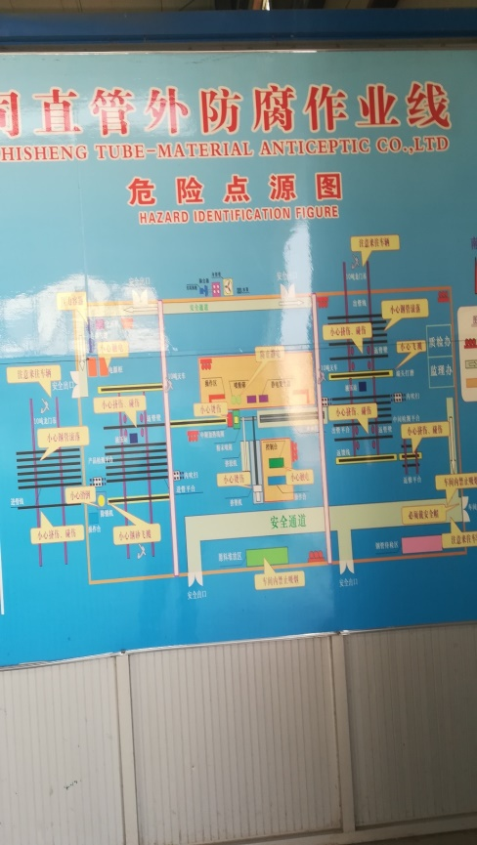  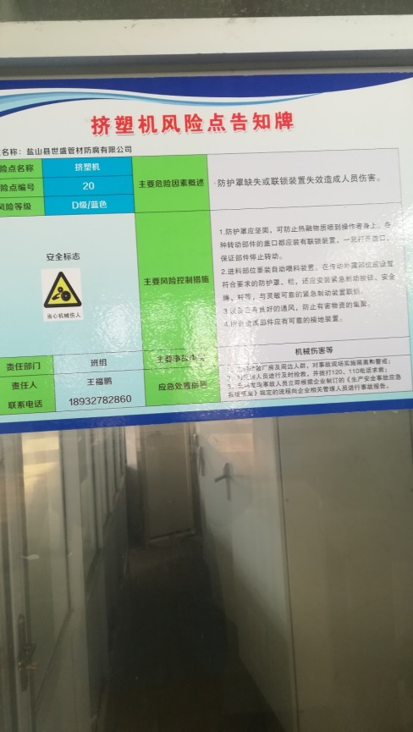  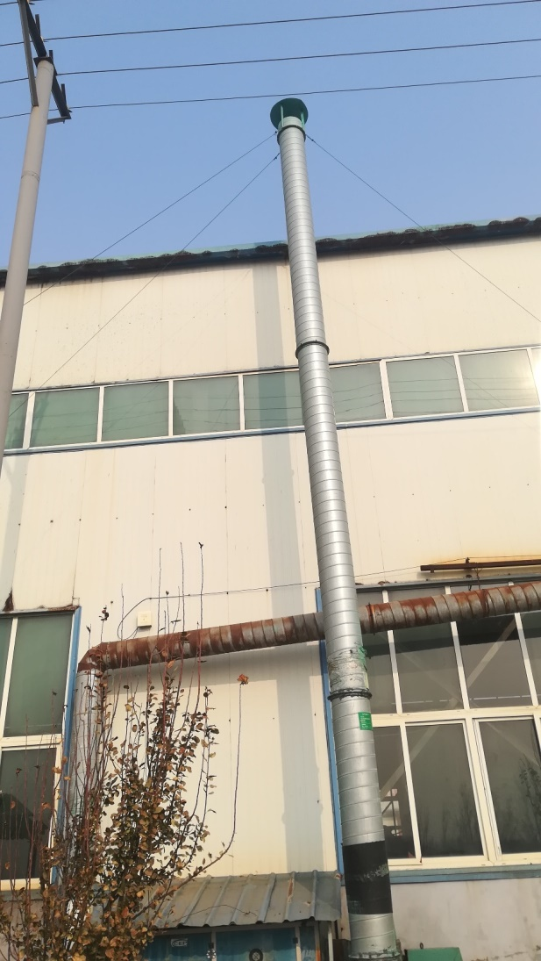  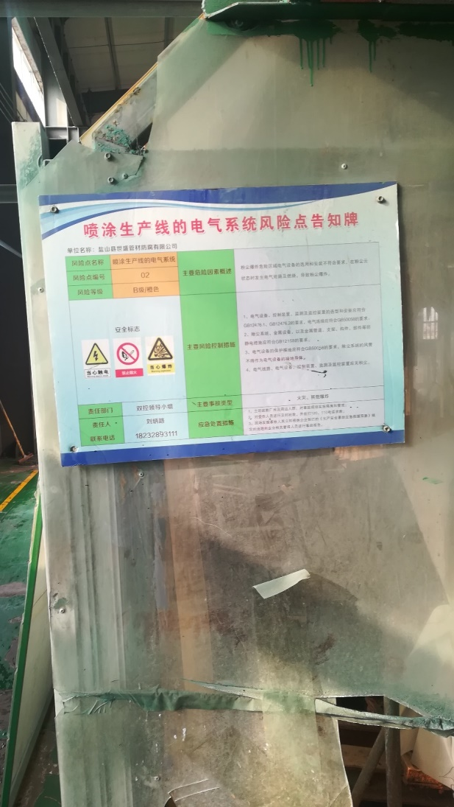
应急准备和相应 | EO8.2 | 生产技术部按照策划的《应急准备和响应控制程序程序》《火灾应急预案》等，明确了相应的运行准则。  生产过程中加强用电安全，防止触电事故和火灾事故的发生，安装了漏电保护器。  现场查看车间门口灭火器在有效期内。  生产场所有“禁止吸烟”，“小心触电” 等环保、安全警示标识。  配有急救药箱，箱内有创可贴、消毒酒精、碘伏、棉棒等。  查2020年5月30日参加了办公室组织的火灾预案演练，提供了相关记录。  自体系运行以来未出现应急事故情况。

说明：不符合标注N

